Государственный стандарт Союза ССР
ГОСТ 12506-81
"Окна деревянные для производственных зданий
Типы, конструкция и размеры"
(утв. и введен в действие постановлением Госстроя СССР
от 22 июля 1981 г. N 126)

Wooden windows for production buildings. Types, structure and dimensions

Дата введения 1 января 1984 г.

Взамен ГОСТ 12506-67, ГОСТ 16407-70 "Окна деревянные для производственных зданий. Типы, конструкция и размеры"

1. Типы, размеры и марки
2. Требования к конструкции
Приложение 1. Примерные схемы заполнения оконных проемов с простеночным
остекление для зданий промышленных предприятий
Приложение 2. Примерные схемы заполнения оконных проемов с ленточным
остеклением для зданий промышленных предприятий
Приложение 3. Примерные схемы заполнения оконных проемов с простеночным
остеклением для зданий сельскохозяйственных предприятий
Приложение 4. Примеры расположения приборов в окнах
Приложение 5. Спецификация стекол для окон серии В
Приложение 6. Спецификация стекол для окон серий Н и Г

Настоящий стандарт распространяется на деревянные окна, предназначенные для заполнения проемов в производственных и вспомогательных зданиях промышленных и сельскохозяйственных предприятий.
Окна, представленные в настоящем стандарте, рассчитаны на ветровую нагрузку 850 Н/м2 (85 кгс/м2).

1. Типы, размеры и марки

1.1. В зависимости от способа открытия окна, изготовляемые по настоящему стандарту, подразделяются на серии:
В - открывающиеся внутрь помещения;
Н - открывающиеся наружу;
Г - глухие (неоткрывающиеся).
1.2. Окна серий В и Н состоят из коробок, переплетов и остекления.
Окна серии Г состоят из коробок и остекления.
Окна серий В и Н представляют собой одинарную конструкцию с одним рядом остекления или спаренную конструкцию с двумя рядами остекления
Окна серии Г представляют собой одинарную конструкцию с одним рядом остекления.
1.3. Окна серий Н и Г следует применять только в одноэтажных зданиях, а серии В - в одно- и многоэтажных зданиях.
1.4. Заполнение проемов должно производиться: в зданиях промышленных предприятий одним или несколькими оконными блоками по высоте и ширине проема, а в зданиях сельскохозяйственных предприятий по высоте одним, а по ширине одним или несколькими оконными блоками.
Примерные схемы заполнения оконных проемов приведены:
с простеночным остеклением для зданий промышленных предприятий - в справочном приложении 1;
с ленточным остеклением для зданий промышленных предприятий - в справочном приложении 2;
с простеночным остеклением для зданий сельскохозяйственных предприятий - в справочном приложении 3.
1.5. В зданиях промышленных предприятий для заполнения проемов высотой более 18 М (М = 100 мм) и шириной 30 М должны применяться оконные блоки с шириной деталей коробки 124 мм.
1.6. На чертежах настоящего стандарта указаны размеры в мм неокрашенных деталей и изделий.
1.7. Габаритные размеры окон для зданий промышленных предприятий указаны на черт.1, а для зданий сельскохозяйственных предприятий - на черт.2.
1.8. Устанавливается следующая структура условного обозначения (марки) окон:

Х Х Х Х----Х Х Х Х
─┬─ ─┬─ ─┬─ ─┬─ ─┬─ ─┬─ ─┬─ ─┬─
└─────┼──────┼─────┼────┼─────┼──────┼─────┼───
│ │ │ │ │ │ │ Назначение:
│ │ │ │ │ │ │ П - для зданий
│ │ │ │ │ │ │ промышленных
│ │ │ │ │ │ │ предприятий
│ │ │ │ │ │ │ С - для зданий
│ │ │ │ │ │ │ сельскохозяйственных
│ │ │ │ │ │ │ предприятий
│ │ │ │ │ │ │
└──────┼─────┼────┼─────┼──────┼─────┼───
│ │ │ │ │ │ Серия, в зависимости от
│ │ │ │ │ │ открывания:
│ │ │ │ │ │ В - открывающиеся
│ │ │ │ │ │ внутрь помещения;
│ │ │ │ │ │ Н - открывающиеся
│ │ │ │ │ │ наружу;
│ │ │ │ │ │ Г - глухие
│ │ │ │ │ │ (неоткрывающиеся)
│ │ │ │ │ │
└─────┼────┼─────┼──────┼─────┼───
│ │ │ │ │ Конструкция:
│ │ │ │ │ О - одинарная;
│ │ │ │ │ Д - спаренная
│ │ │ │ │
│ │ │ │ │
│ │ │ │ │
└────┼─────┼──────┼─────┼───
│ │ │ │ Размер проема по высоте
│ │ │ │ в дм
│ │ │ │
└─────┼──────┼─────┼───
│ │ │ Размер проема по ширине
│ │ │ в дм
│ │ │
└──────┼─────┼───
│ │ Ширина деталей коробки
│ │ окон производственных
│ │ зданий:
│ │ 1 - 94 мм;
│ │ 2 - 124 мм
│ │
└─────┼───
│ Буквы, означающие:
│ П - окно с правым
│ расположением узкой
│ створки;
│ Л - то же, с левым;
│ Ж - окно с жалюзийной
│ решеткой
│
└───
Обозначение настоящего
стандарта

Примеры условных обозначений:
Окно для зданий промышленных предприятий, открывающееся внутрь помещения, спаренной конструкции, высотой 18 и шириной 30 дм, при ширине деталей коробки 124 мм:
ПВД 18-30.2 ГОСТ 12506-81
То же, с левым расположением узкой створки:
ПВД 18-30.21 ГОСТ 12506-81
Окно для зданий промышленных предприятий, открывающееся наружу одинарной конструкции высотой 12 и шириной 24 дм, при ширине деталей коробки 94 ми:
ПНО 12-24.1 ГОСТ 12506-81
Окно для зданий промышленных предприятий неоткрывающееся (глухое), высотой 12 и шириной 18 дм:
ПГ 12-18 ГОСТ 12506-81
Окно для зданий сельскохозяйственных предприятий неоткрывающееся (глухое), высотой 6 и шириной 12 дм:
СГ 6-12 ГОСТ 12506-81
То же, с жалюзийной решеткой:
СГ 6-12Ж ГОСТ 12506-81
Окно для зданий сельскохозяйственных предприятий открывающееся внутрь помещения, одинарной конструкции, высотой 12 и шириной 18 дм:
СВО 12-18 ГОСТ 12506-81
То же, спаренной конструкции:
СВД 12-18 ГОСТ 12506-81

2. Требования к конструкции

2.1. Окна должны изготовляться в соответствии с требованиями ГОСТ 23166-78 и настоящего стандарта по рабочим чертежам, утвержденным в установленном порядке.

Взамен ГОСТ 23166-78 с 1 января 2001 г. введен в действие ГОСТ 23166-99

2.2. Конструкция, форма, основные размеры и марки окон серии В для зданий промышленных предприятий должны соответствовать указанным на черт.3, а для зданий сельскохозяйственных предприятий - на черт.4. Форма и размеры сечений деталей окон серии В с одинарным остеклением указаны на черт.5, а с двойным остеклением - на черт.6.
2.3. Конструкция, форма, основные размеры и марки окон серии Н для зданий промышленных предприятий должны соответствовать указанным на черт.7; 8. Форма и размеры сечений деталей окон серии Н с одинарным остекленением указаны на черт.9, а с двойным остеклением - на черт.10.
2.4. Конструкция, форма, основные размеры и марки окон серии Г для зданий промышленных предприятий должны соответствовать указанным на черт.11, а для зданий сельскохозяйственных предприятий - на черт.12. Форма и размеры сечений деталей окон серии Г для зданий промышленных предприятий указаны на черт.13, а для зданий сельскохозяйственных предприятий - на черт.14.
2.5. Навеска створок должна осуществляться по схемам, указанным на черт.3; 4; 7; 8.
2.6. Петли, угольники, запорные приборы и винтовые стяжки окон должны удовлетворять ГОСТ 5088-78, ГОСТ 5091-78 и ГОСТ 5090-79.

Взамен ГОСТ 5088-78 постановлением Минстроя РФ от 5 апреля 1995 г. N 18-29 с 1 сентября 1995 г. введен в действие ГОСТ 5088-94

Взамен ГОСТ 5090-79 постановлением Госстроя СССР от 25 июля 1986 г. N 102 утвержден и введен в действие с 1 июля 1987 г. ГОСТ 5090-86

Расположение приборов в окнах приведено в рекомендуемом приложении 4.
2.7. Уплотнение притворов окон должно производиться пенополиуретановыми прокладками по ГОСТ 10174-72, а места их крепления указаны на чертежах сечений деталей.

Взамен ГОСТ 10174-72 постановлением Госстроя СССР от 27 июля 1990 г. N 65 утвержден и введен в действие с 1 января 1991 г. ГОСТ 10174-90

2.8. В нижних брусках коробок окон серии В спаренной конструкции должны устраиваться прорези для отвода дождевой воды, располагаемые на расстоянии 50 мм от вертикальных брусков коробок.
2.9. Для остекления окон следует применять стекло по ГОСТ 111-78. Спецификации стекол для окон приведены в справочных приложениях 5 и 6.

В настоящее время действует ГОСТ 111-2001 "Стекло листовое. Технические условия", утвержденный постановлением Госстроя РФ от 7 мая 2002 г. N 22

Габаритные размеры окон для зданий промышленных предприятий

Серия В

Черт.1
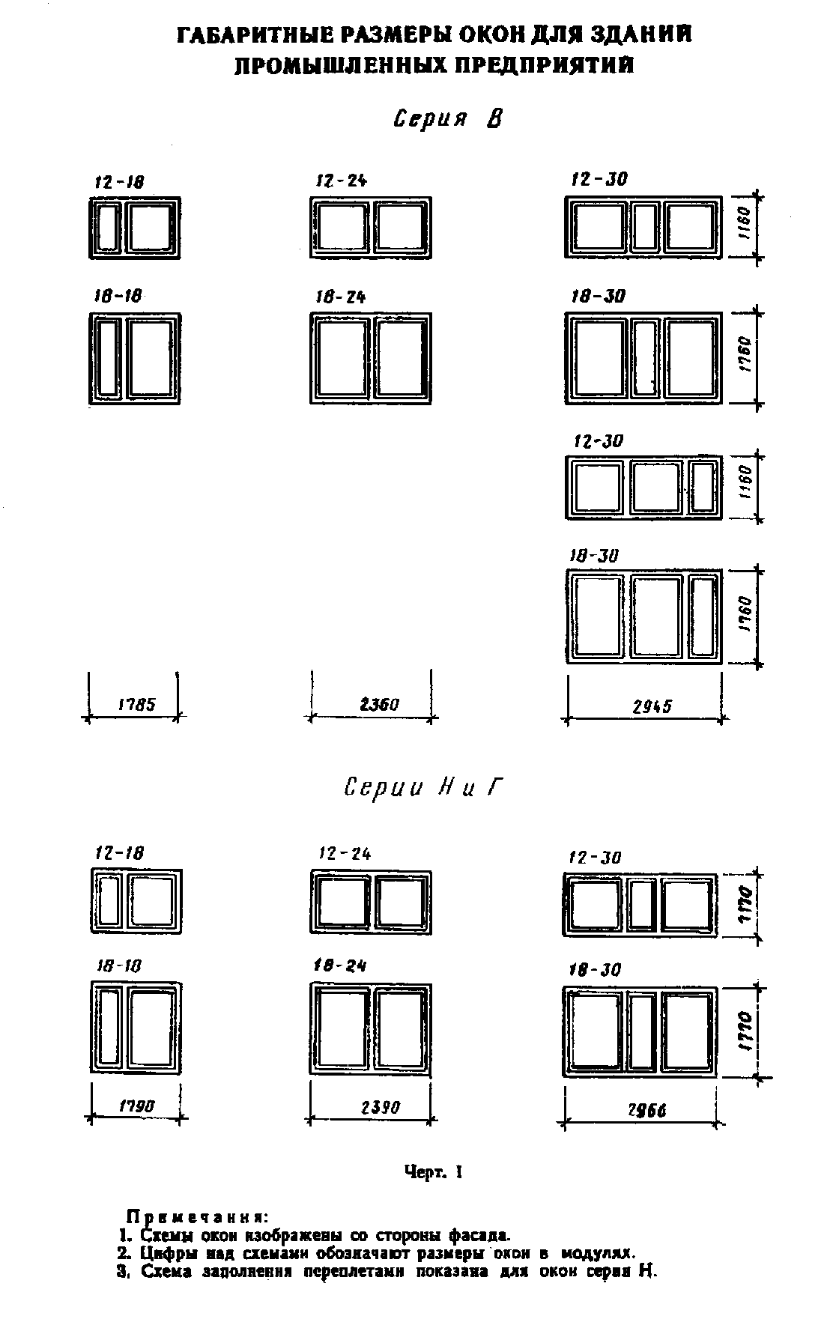

"Габаритные размеры окон для зданий промышленных предприятий. Чертеж 1"

Примечания:
1. Схемы окон изображены со стороны фасада.
2. Цифры над схемами обозначают размеры окон в модулях.
3. Схема заполнения переплетами показана для окон серии Н

Габаритные размеры окон для зданий сельскохозяйственных предприятий

Серия В

Серия Г

Черт.2
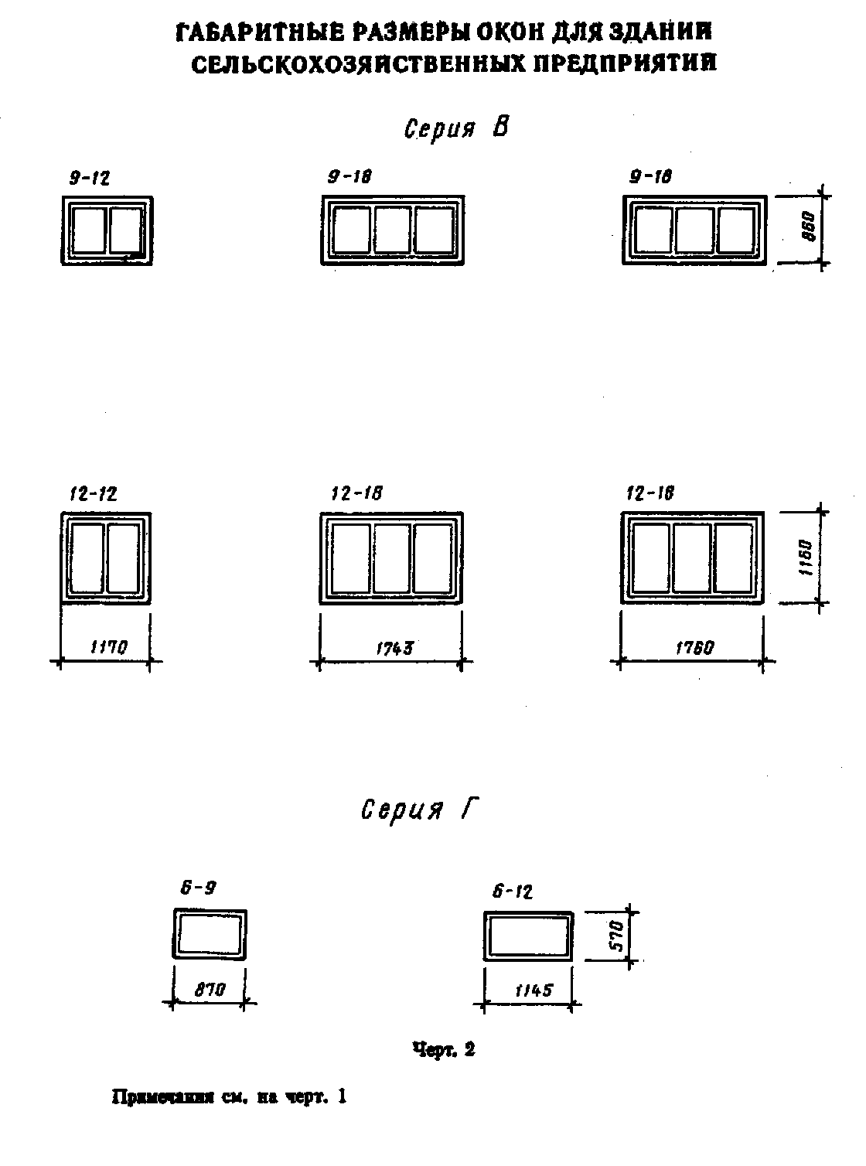

"Габаритные размеры окон для зданий сельскохозяйственных предприятий. Чертеж 2"

Примечания см. на черт.1

Конструкция, форма, основные размеры и марки окон

Серия В

Для зданий промышленных предприятий

Черт.3
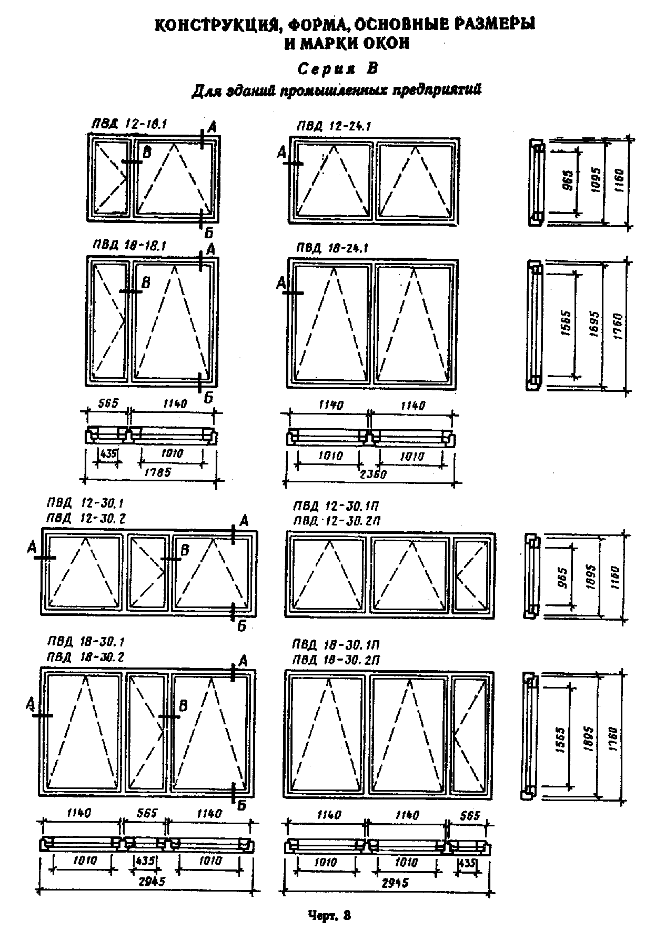

"Конструкция, форма, основные размеры и марки окон. Для зданий промышленных предприятий. Чертеж 3"

Для зданий сельскохозяйственных предприятий

Черт.4
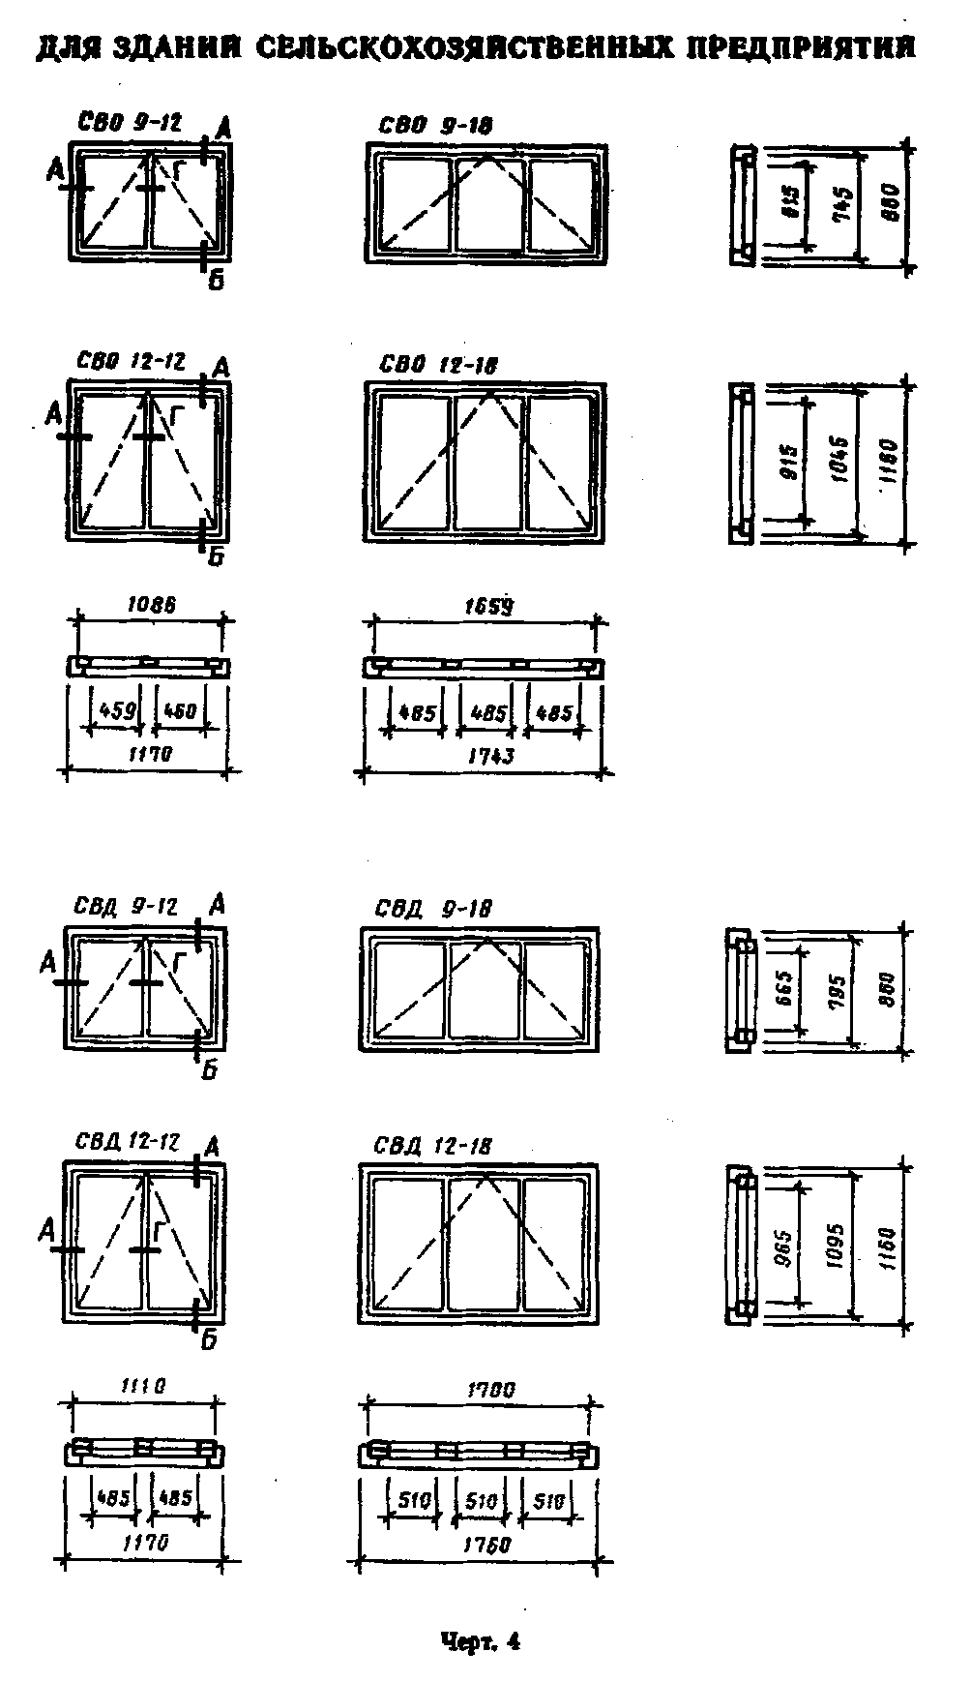

"Конструкция, форма, основные размеры и марки окон. Для зданий сельскохозяйственных предприятий. Чертеж 4"

Серия В

С одинарным остеклением

Сечение А

Сечение Б

Сечение Г

Черт.5
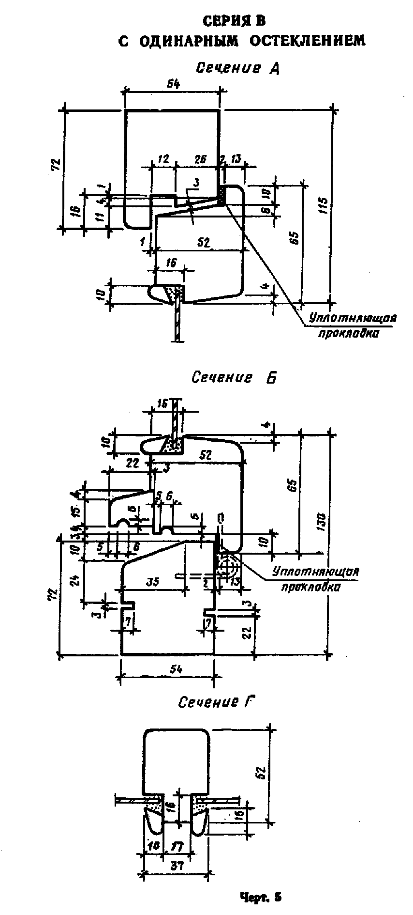

"Конструкция, форма, основные размеры и марки окон. Серия В с одинарным остеклением. Чертеж 5"

Серия В

С двойным остеклением

Сечение А

Сечение Б

Сечение В

Сечение Г

Черт.6
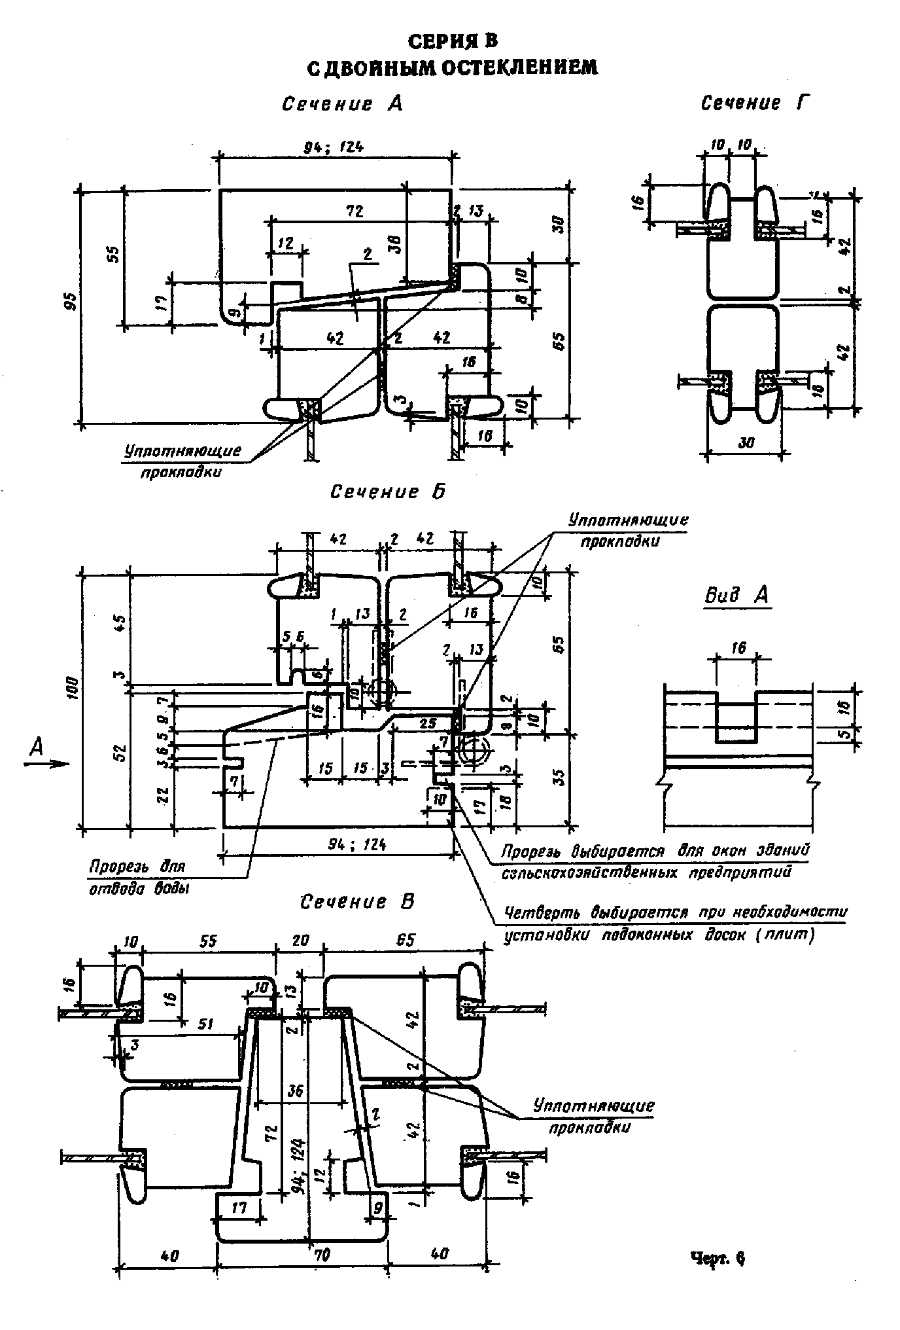

"Конструкция, форма, основные размеры и марки окон. Серия В с двойным остеклением. Чертеж 6"

Конструкция, форма, основные размеры и марки окон

Серия Н

Для зданий промышленных предприятий

Черт.7
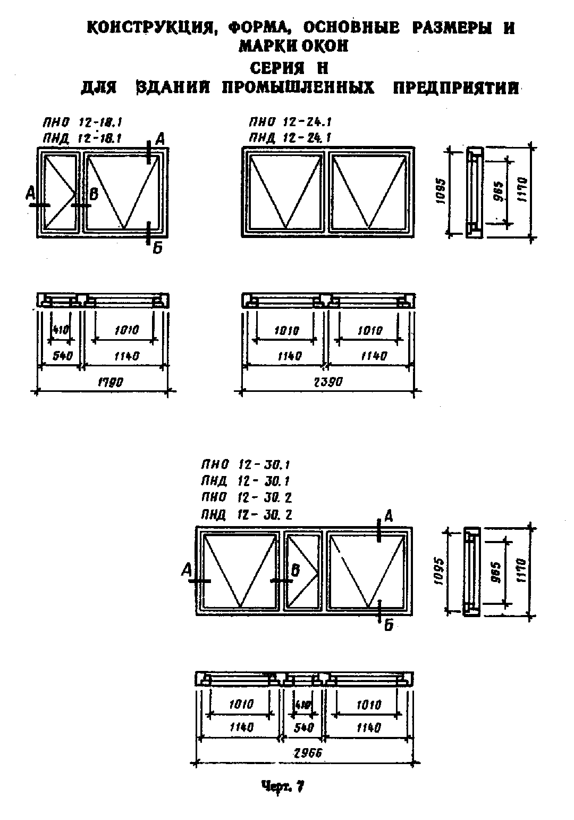

"Конструкция, форма, основные размеры и марки окон. Серия Н для зданий промышленных предприятий. Чертеж 7"

Черт.8
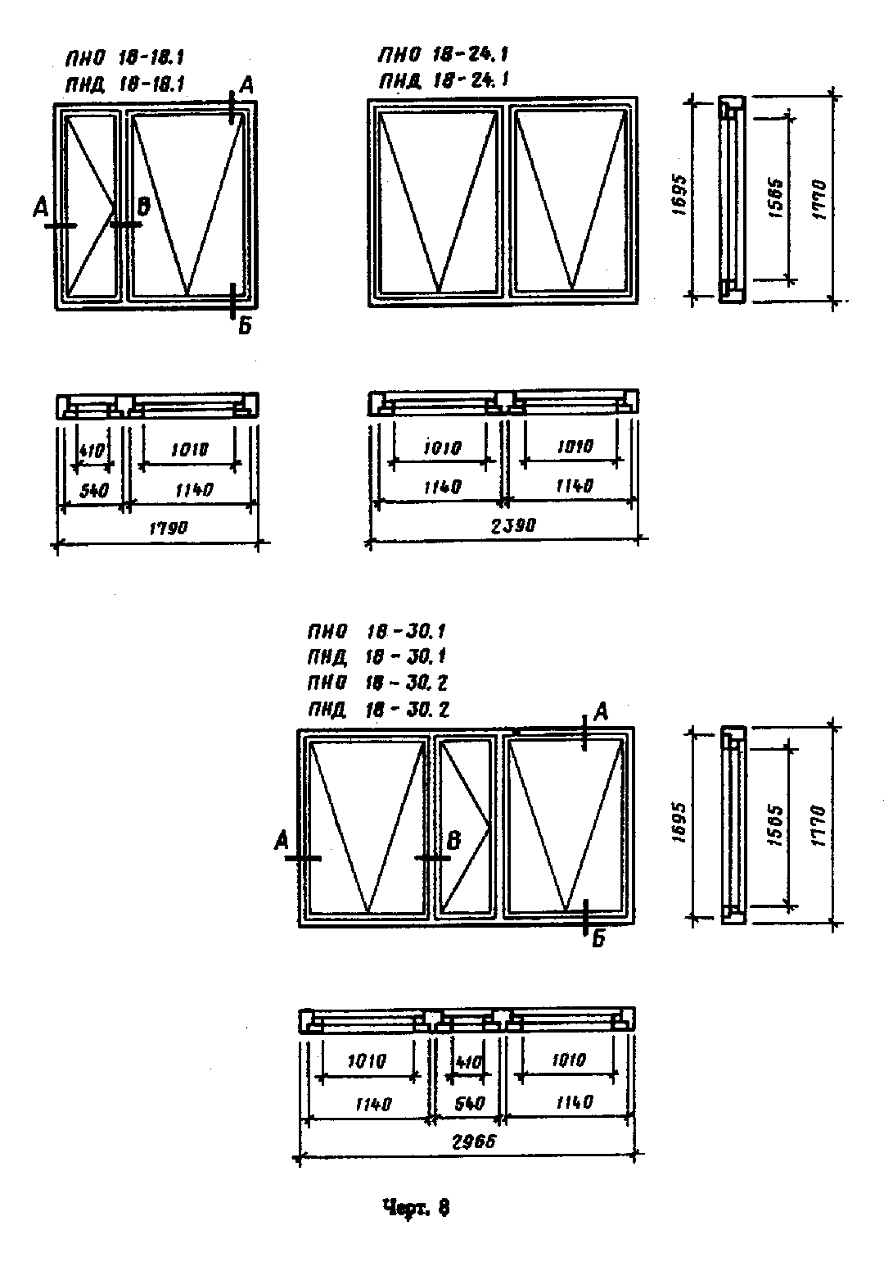

"Конструкция, форма, основные размеры и марки окон. Серия Н для зданий промышленных предприятий. Чертеж 8"

Серия Н С одинарным остеклением

Сечение А

Сечение Б

Сечение В

Черт.9
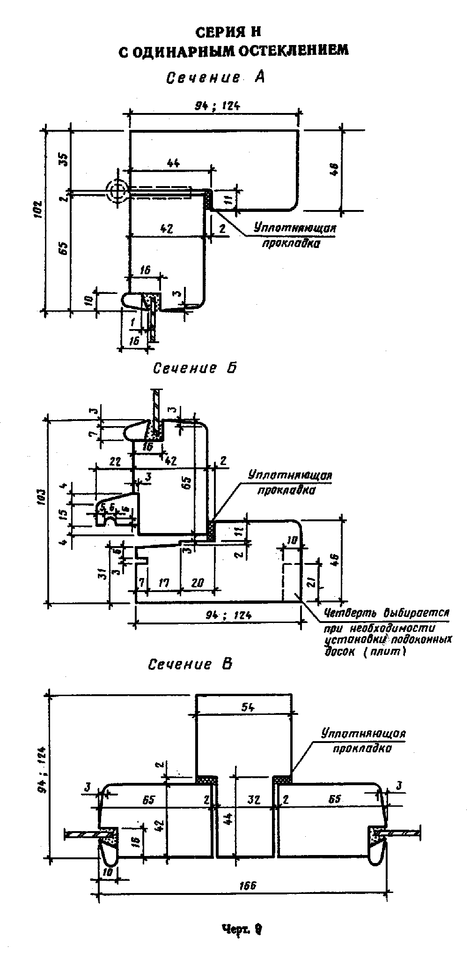

"Конструкция, форма, основные размеры и марки окон. Серия Н с одинарным остеклением. Чертеж 9"

Серия Н С двойным остеклением

Сечение А

Сечение Б

Сечение В

Черт.10
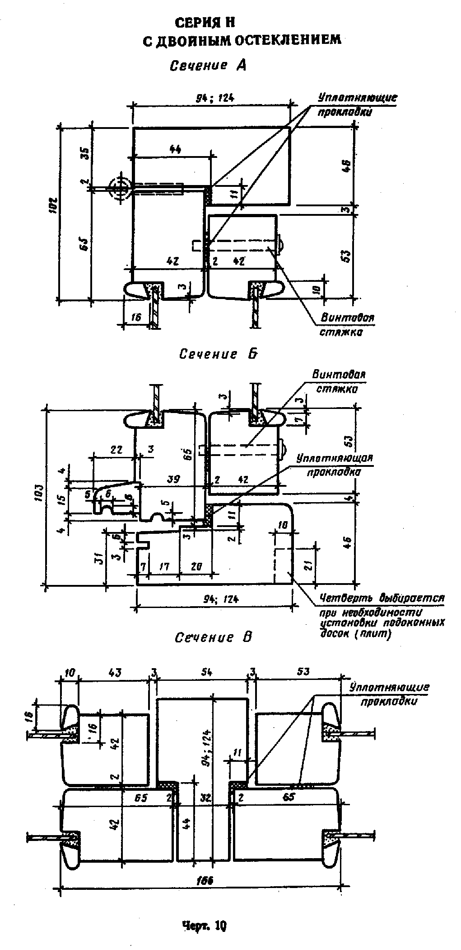

"Конструкция, форма, основные размеры и марки окон. Серия Н с двойным остеклением. Чертеж 10"

Конструкция, форма, основные размеры и марки окон

Серия Г Для здании промышленных предприятий

Черт.11
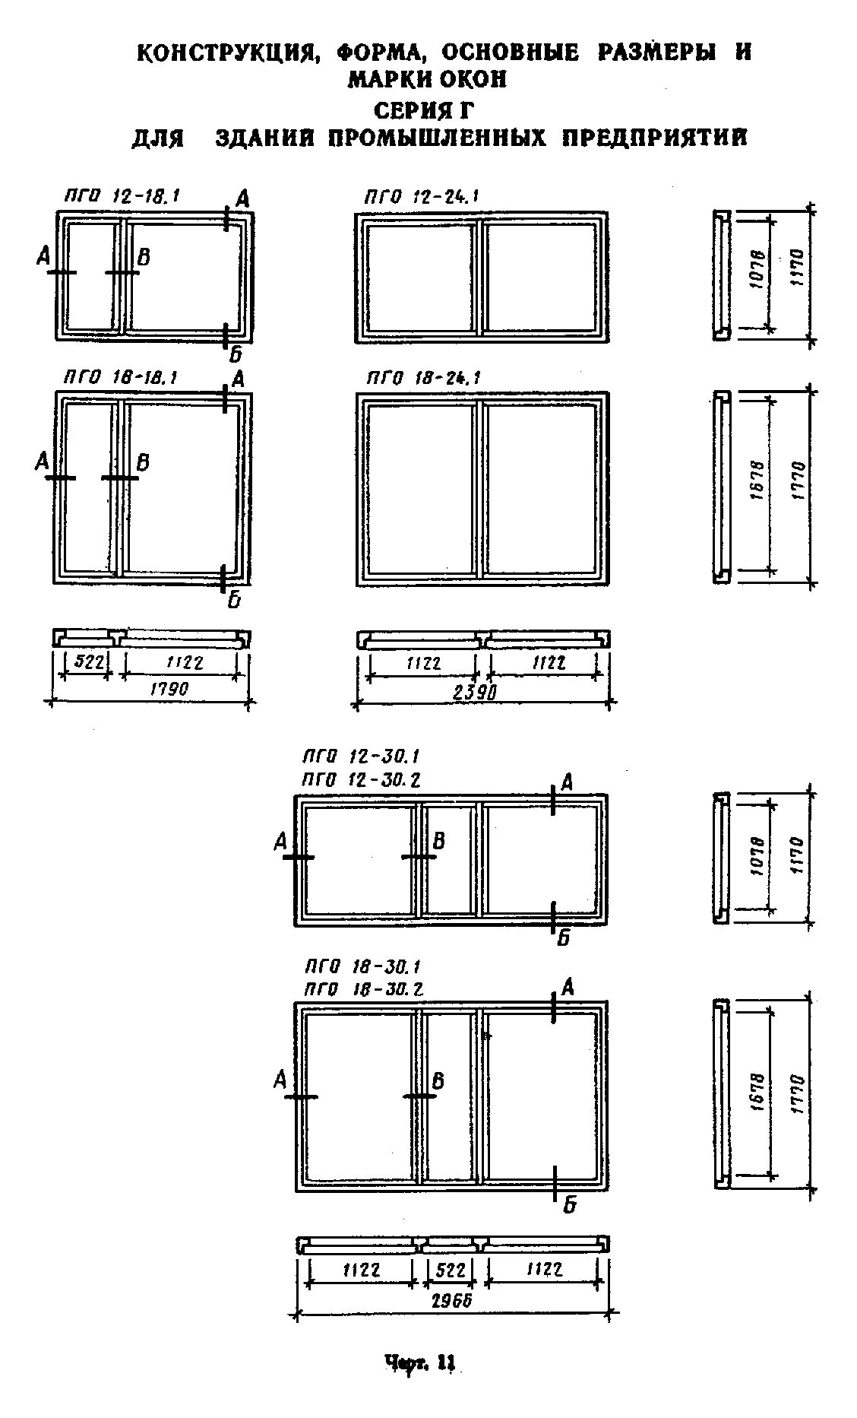

"Конструкция, форма, основные размеры и марки окон. Серия Г для здании промышленных предприятий. Чертеж 11"

Для зданий сельскохозяйственных предприятий

Черт.12
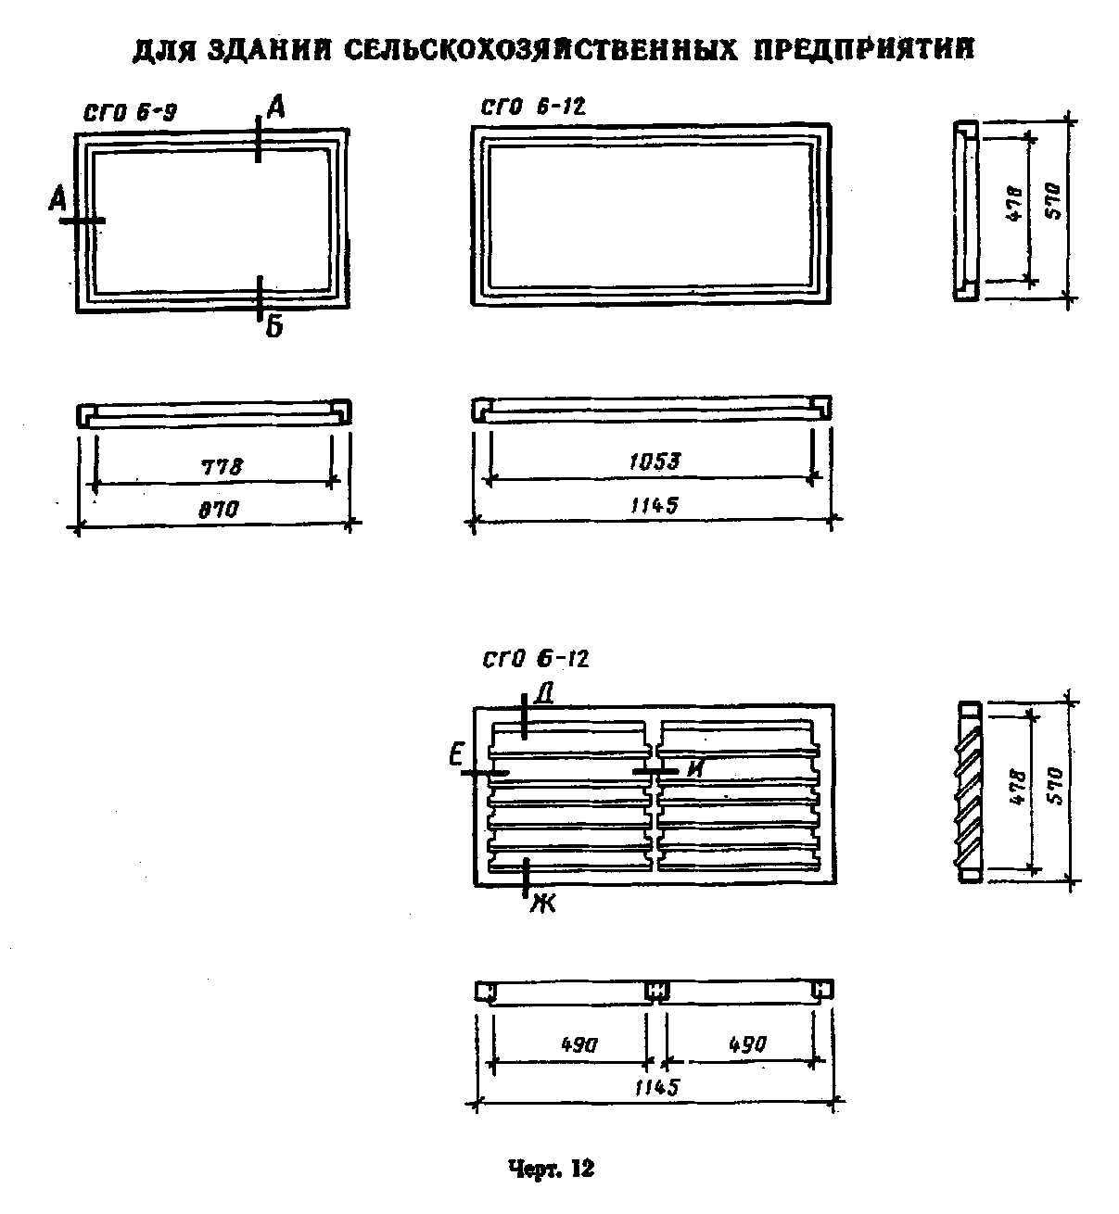

"Конструкция, форма, основные размеры и марки окон. Серия Г для зданий сельскохозяйственных предприятий. Чертеж 12"

Серия Г Для зданий промышленных предприятий

Сечение А

Сечение Б

Сечение В

Черт.13
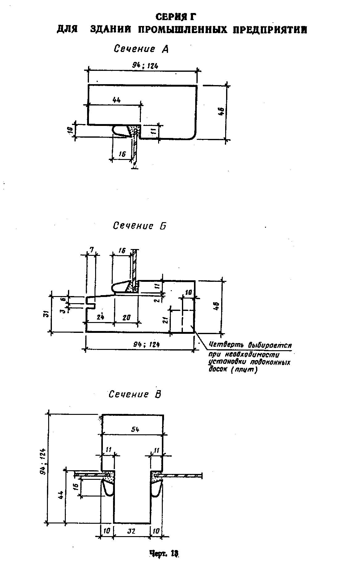

"Конструкция, форма, основные размеры и марки окон. Серия Г для здании промышленных предприятий. Чертеж 13"

Серия Г Для зданий сельскохозяйственных предприятий

Сечение А

Сечение Б

Сечение Д

Сечение Е

Сечение Ж

Сечение И

Черт.14
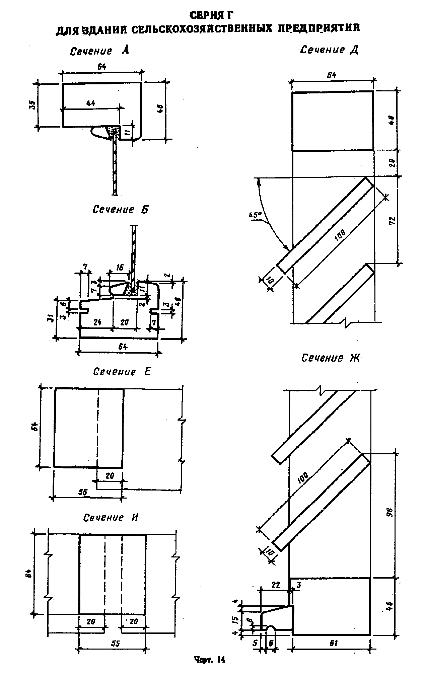

"Конструкция, форма, основные размеры и марки окон. Серия Г для зданий сельскохозяйственных предприятий. Чертеж 14"

Приложение 1
Справочное

Примерные схемы заполнения оконных проемов с простеночным остеклением
для зданий промышленных предприятий

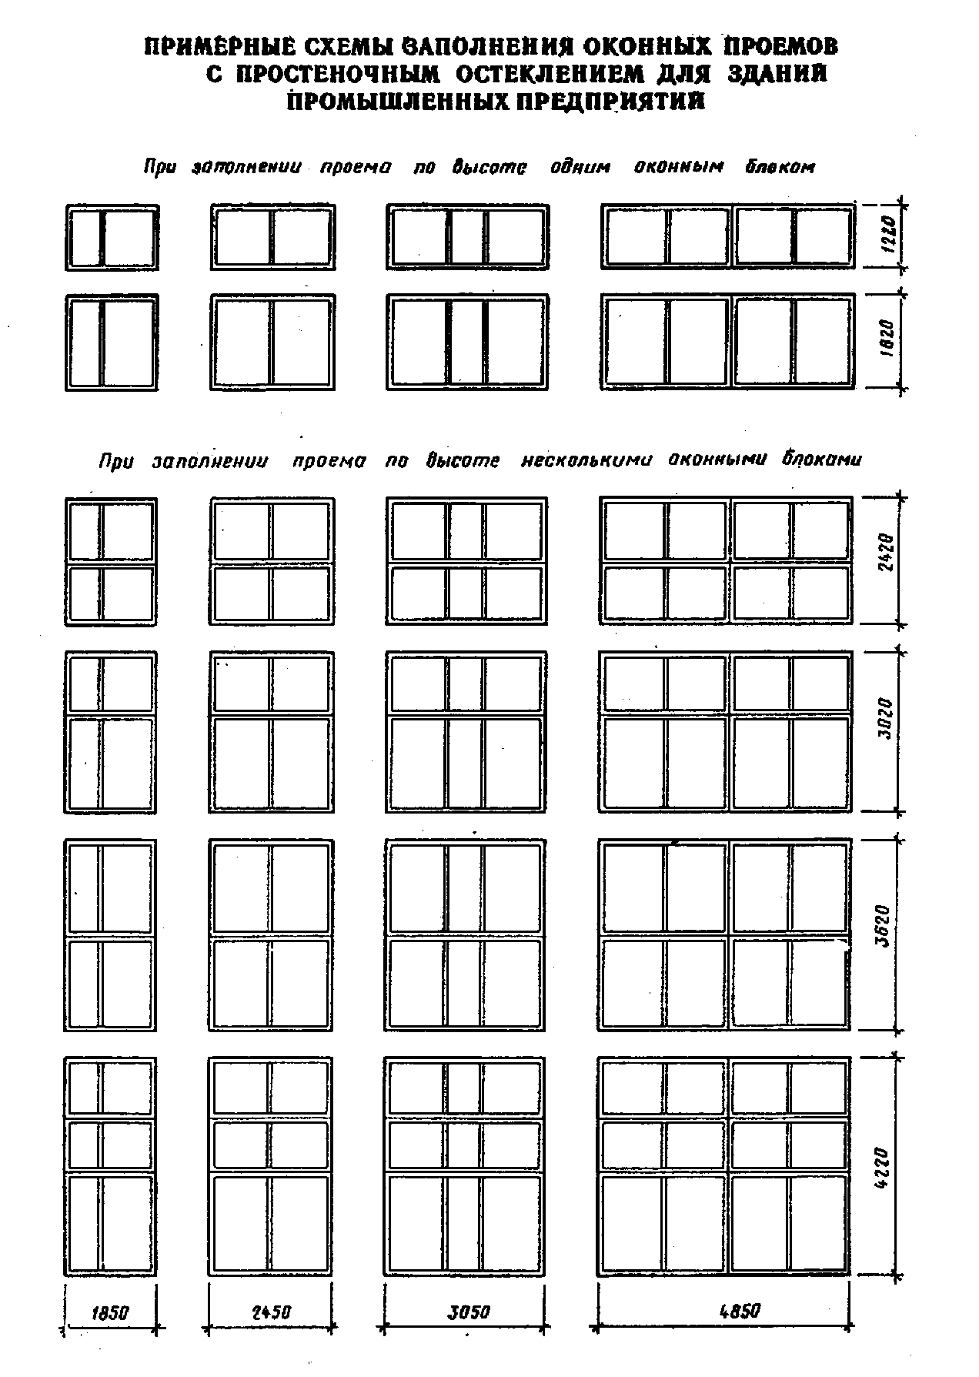

1 (справочное)"

Приложение 2
Справочное

Примерные схемы заполнения оконных проемов с ленточным остеклением
для зданий промышленных предприятий

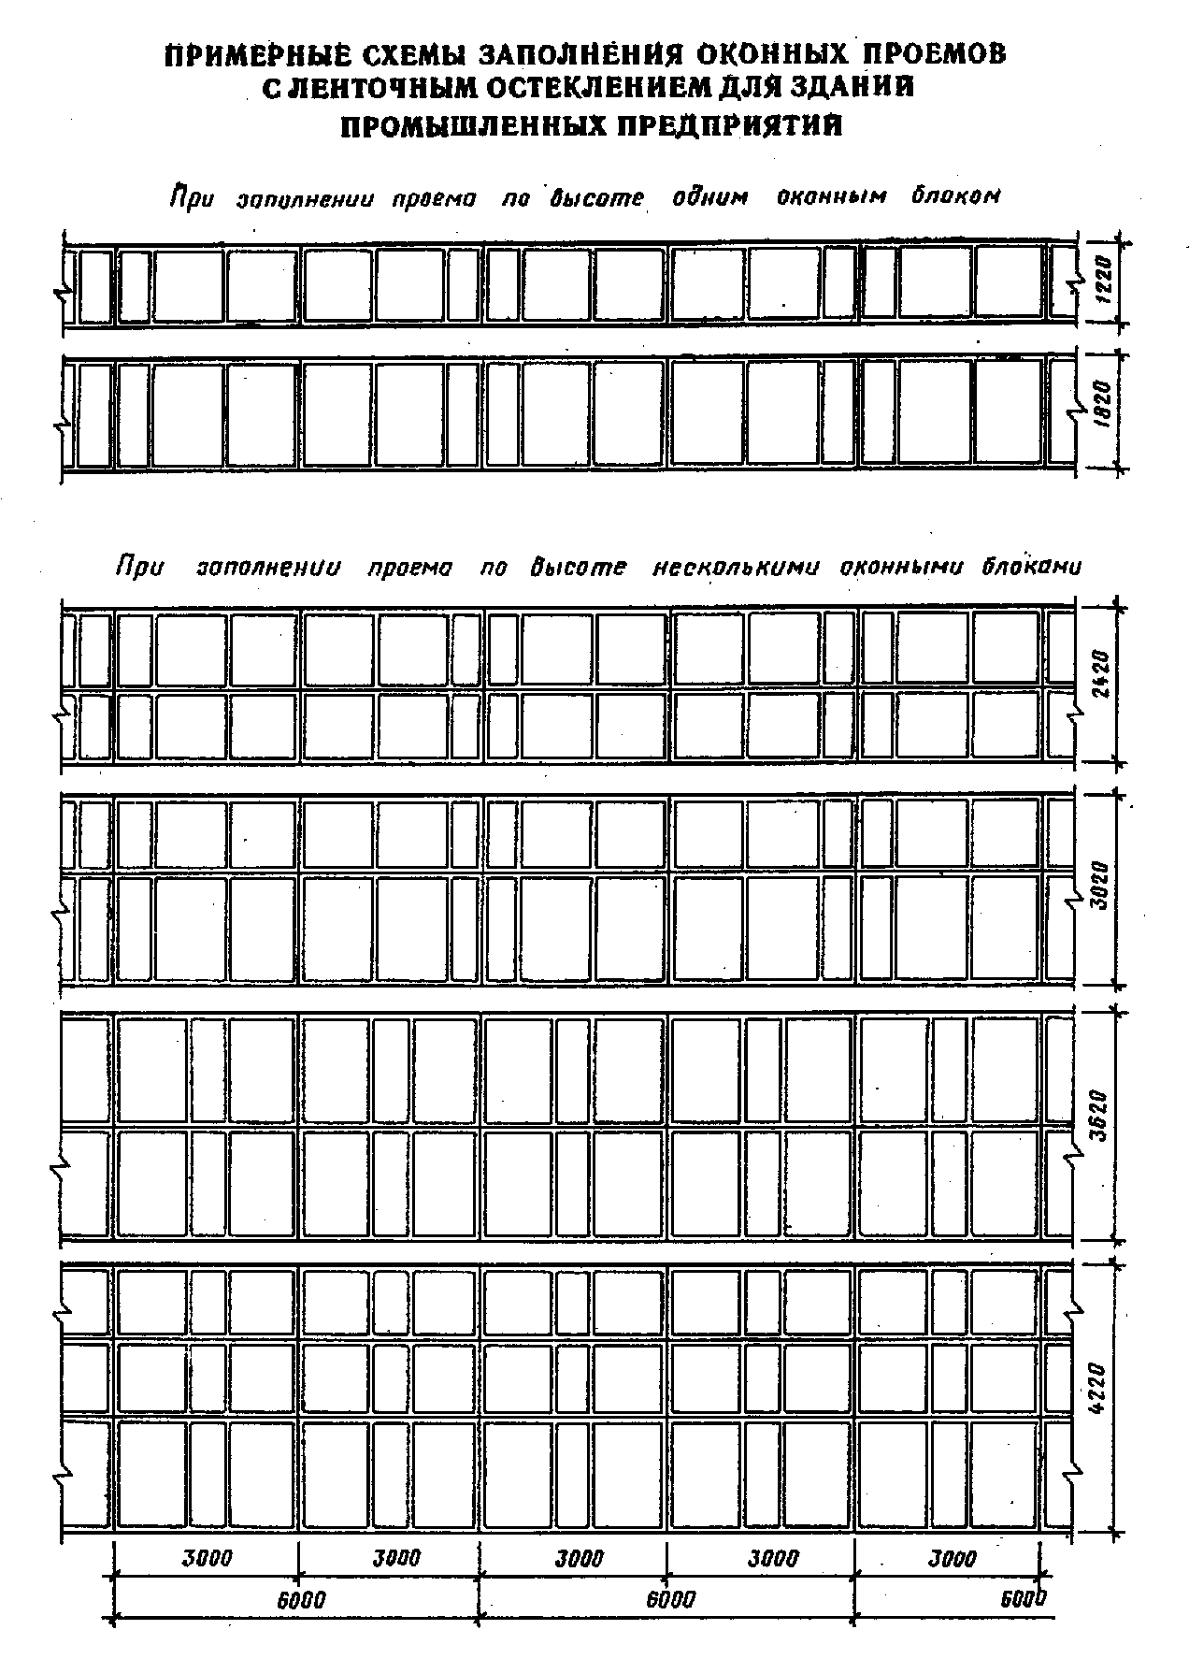

"Примерные схемы заполнения оконных проемов с ленточным остеклением для зданий промышленных предприятий. Приложение 2 (справочное)"

Приложение 3
Справочное

Примерные схемы заполнения оконных проемов с простеночным остеклением
для зданий сельскохозяйственных предприятий

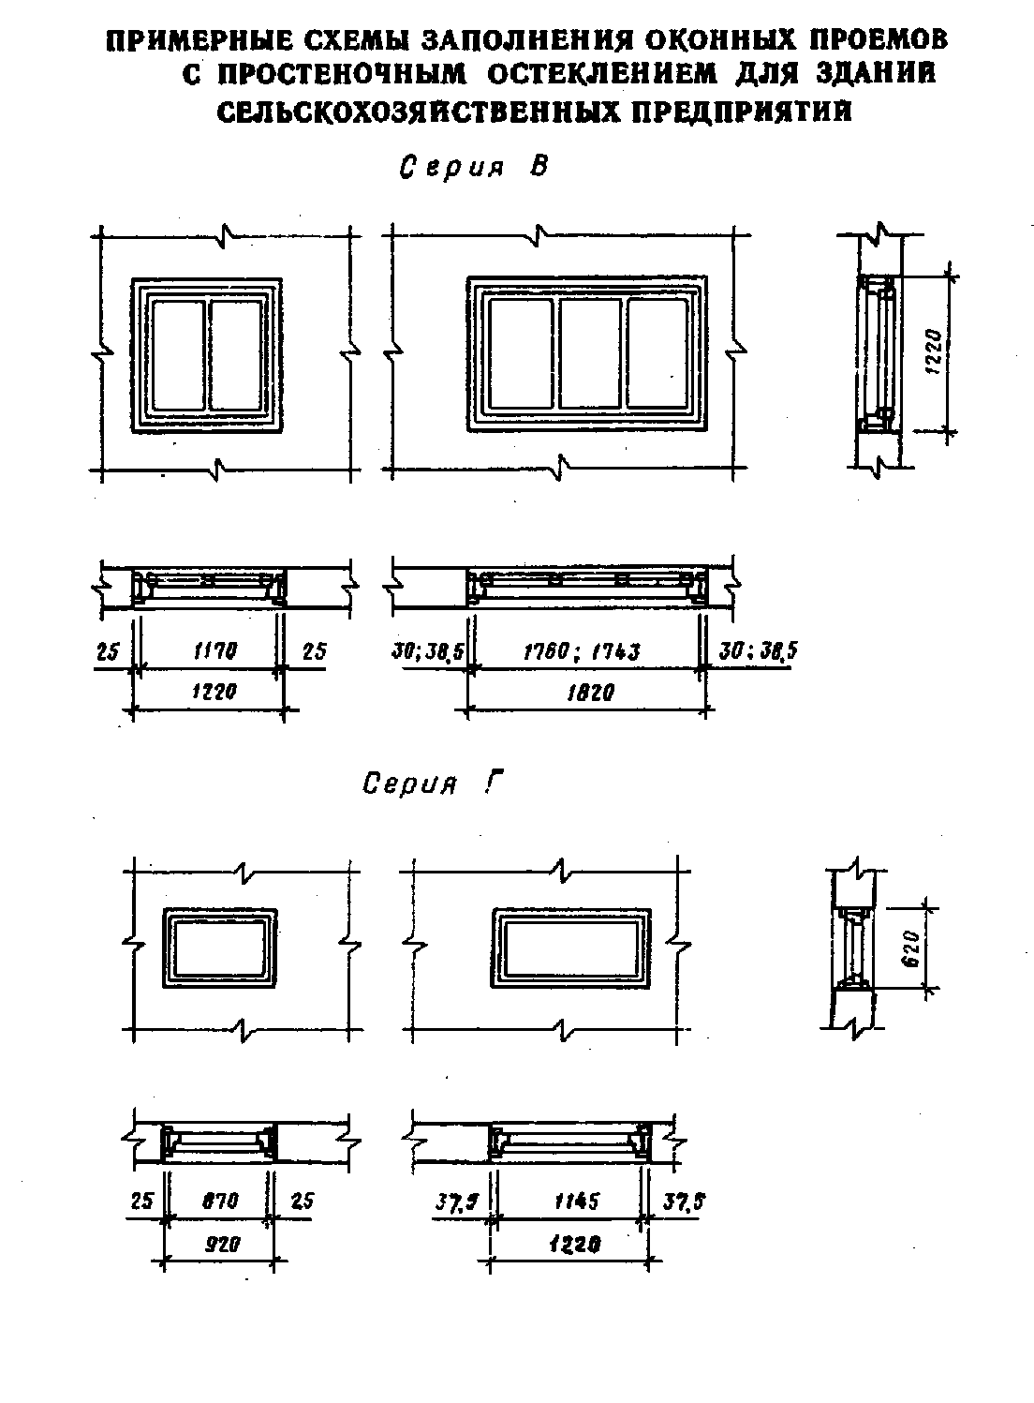

"Примерные схемы заполнения оконных проемов с простеночным остеклением для зданий сельскохозяйственных предприятий. Приложение 3 (справочное)"

Приложение 4
Рекомендуемое

Примеры расположения приборов в окнах

Черт.1
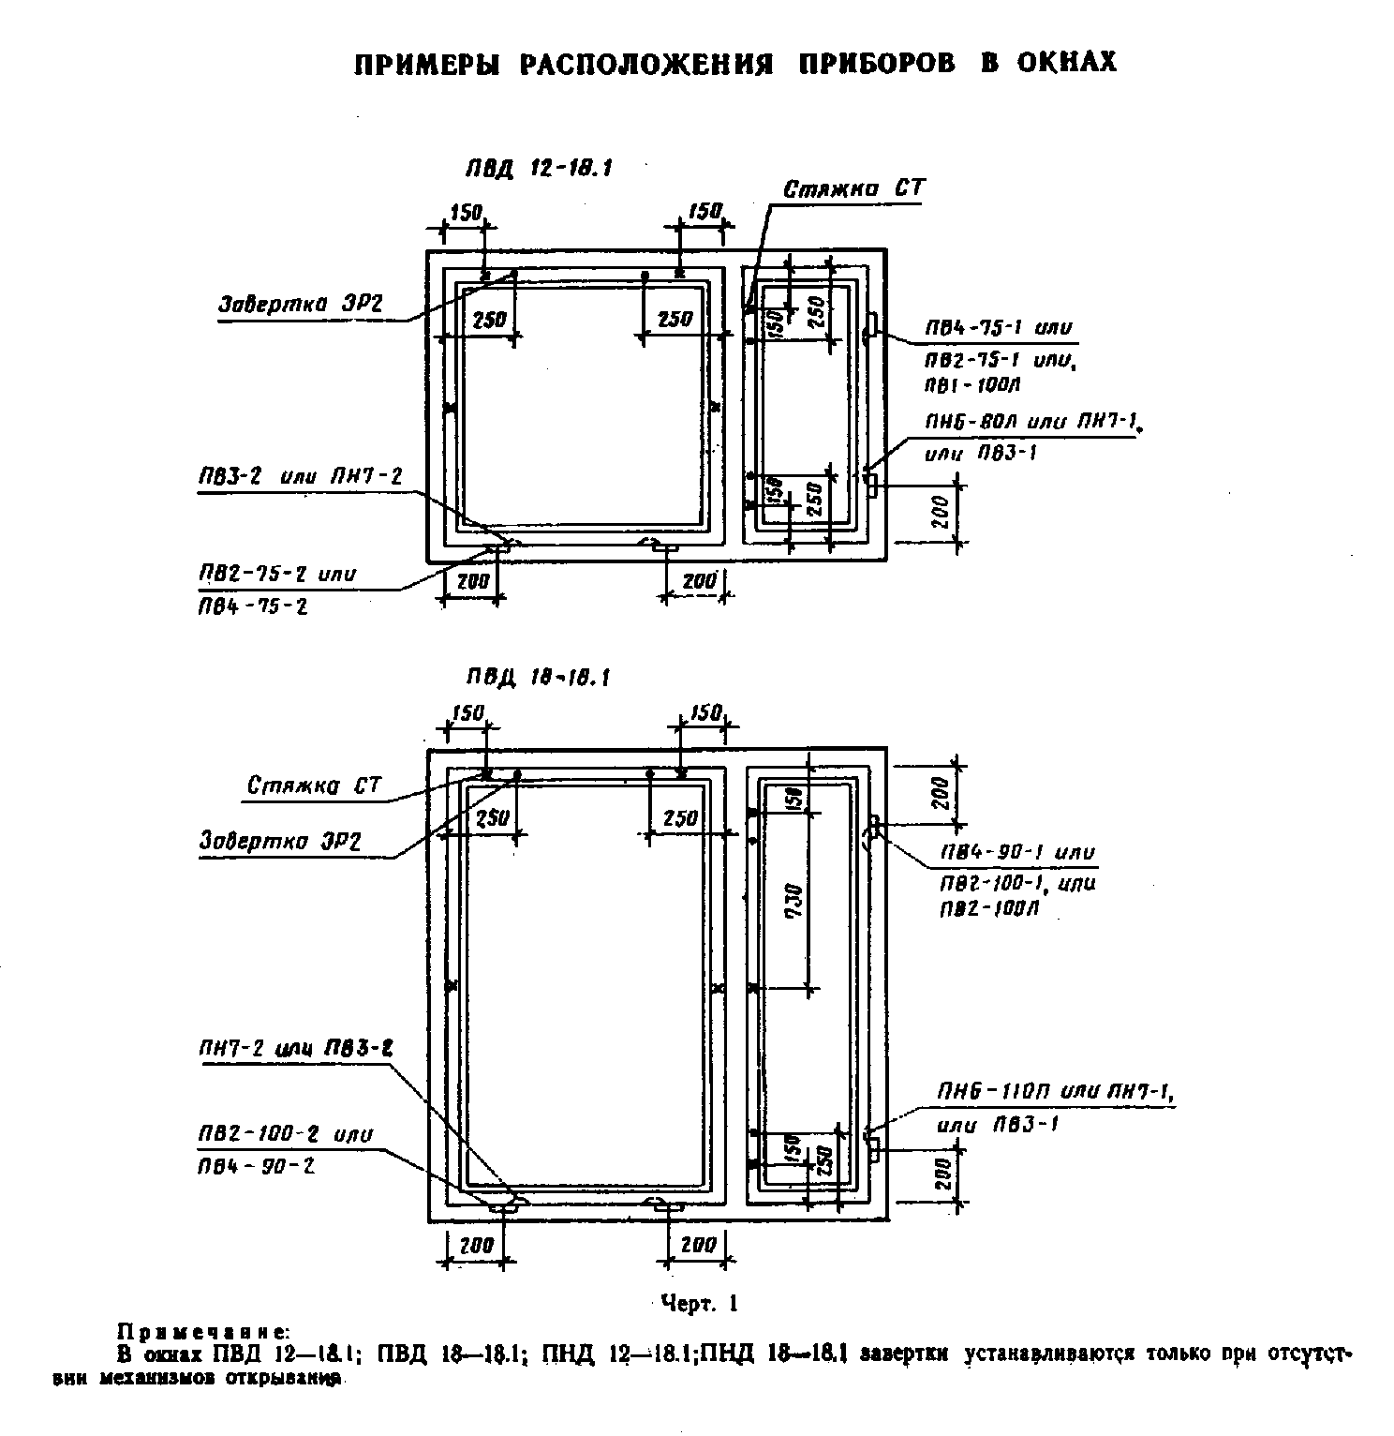

"Примеры расположения приборов в окнах. Чертеж 1. Приложение 4 (рекомендуемое)"

Примечание:
В окнах ПВД 12-18.1; ПВД 18-18.1; ПНД 12-18.1; ПНД 18-18.1 завертки устанавливаются только при отсутствии механизмов открывания.

Черт.2
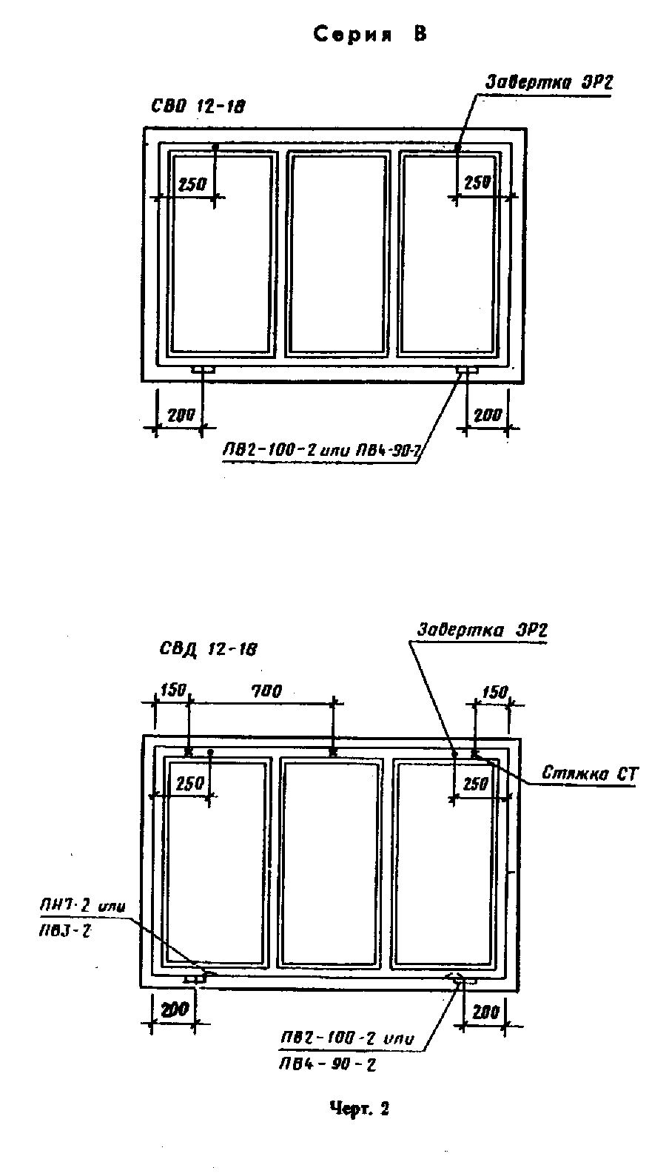

"Примеры расположения приборов в окнах. Серия В. Чертеж 2. Приложение 4 (рекомендуемое)"

Черт.3
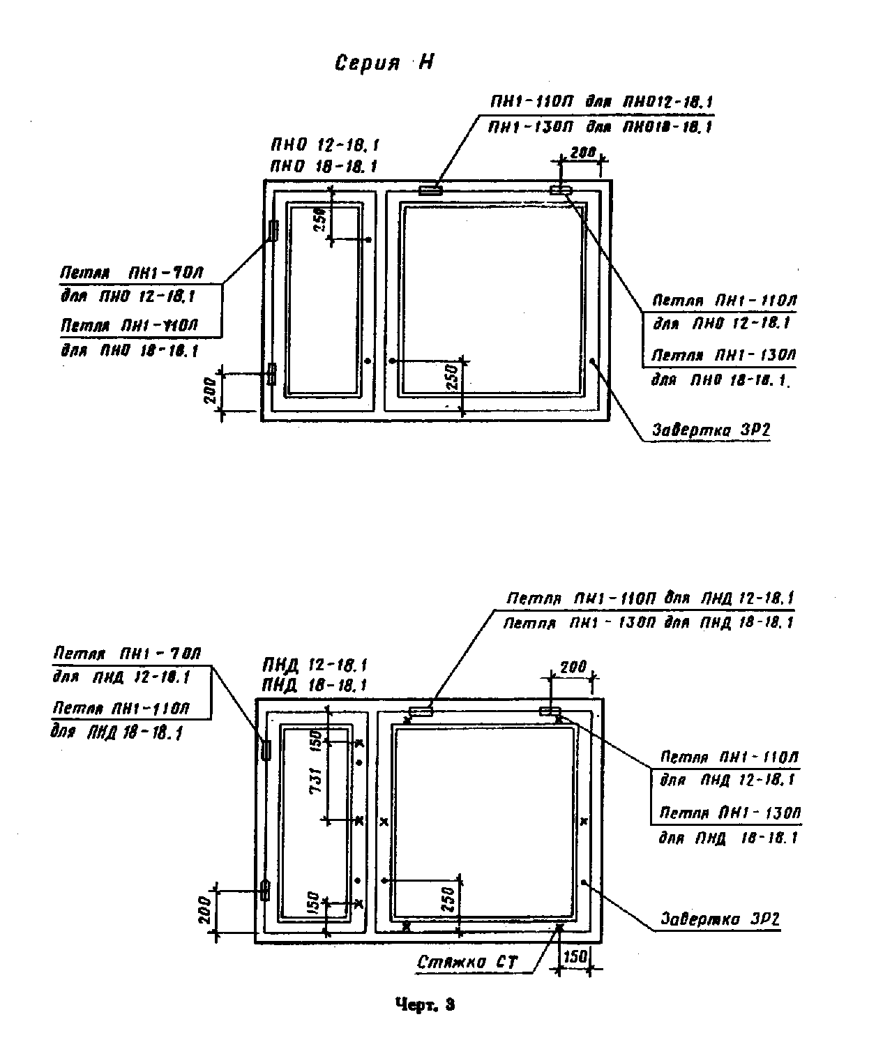

"Примеры расположения приборов в окнах. Серия H. Чертеж 3. Приложение 4 (рекомендуемое)"

Приложение 5
Справочное

Спецификация стекол для окон серии В

┌──────────┬──────────────────┬──────┬──────────┬─────────────────┬─────┐
│Марка окна│ Размеры, в мм │Коли- │Марка окна│ Размеры в мм │Коли-│
│ ├─────┬──────┬─────┤чество│ ├─────┬─────┬─────┤чест-│
│ │высо-│ширина│тол- │ │ │высо-│шири-│тол- │ во │
│ │ та │ │щина │ │ │ та │ на │щина │ │
├──────────┴─────┴──────┴─────┴──────┼──────────┴─────┴─────┴─────┴─────┤
│для зданий промышленных предприятий │ для зданий сельскохозяйственных │
│ │ предприятий │
├──────────┬─────┬──────┬─────┬──────┼──────────┬─────┬─────┬─────┬─────┤
│ПВД │ 980 │ 1025 │ 4 │ 2 │ СВО 9-12 │ 630 │ 475 │ 3 │ 2 │
│12-18.1 │ 980 │ 450 │ 3 │ 2 │ │ │ │ │ │
├──────────┼─────┼──────┼─────┼──────┼──────────┼─────┼─────┼─────┼─────┤
│ПВД │ 980 │ 1025 │ 4 │ 4 │СВО 9-18 │ 630 │ 500 │ 3 │ 3 │
│12-24.1 │ │ │ │ │ │ │ │ │ │
├──────────┼─────┼──────┼─────┼──────┼──────────┼─────┼─────┼─────┼─────┤
│ПВД │ 980 │ 1025 │ 4 │ 4 │СВО 12-12 │ 930 │ 475 │ 3 │ 2 │
│12-30.1 │ 980 │ 450 │ 3 │ 2 │ │ │ │ │ │
├──────────┼─────┼──────┼─────┼──────┼──────────┼─────┼─────┼─────┼─────┤
│ПВД │ 980 │ 1025 │ 4 │ 4 │СВО 12-18 │ 930 │ 500 │ 3 │ 3 │
│12-30.1П │ 980 │ 450 │ 3 │ 2 │ │ │ │ │ │
├──────────┼─────┼──────┼─────┼──────┼──────────┼─────┼─────┼─────┼─────┤
│ПВД │ 980 │ 1025 │ 4 │ 4 │СВД 9-12 │ 680 │ 500 │ 3 │ 4 │
│12-30.2 │ 980 │ 450 │ 3 │ 2 │ │ │ │ │ │
├──────────┼─────┼──────┼─────┼──────┼──────────┼─────┼─────┼─────┼─────┤
│ПВД │ 980 │ 1025 │ 4 │ 4 │СВД 9-18 │ 680 │ 525 │ 3 │ 6 │
│12-30.2П │ 980 │ 450 │ 3 │ 2 │ │ │ │ │ │
├──────────┼─────┼──────┼─────┼──────┼──────────┼─────┼─────┼─────┼─────┤
│ПВД │1580 │ 1025 │ 4 │ 2 │СВД 12-12 │ 980 │ 500 │ 3 │ 4 │
│18-18.1 │1580 │ 450 │ 3 │ 2 │ │ │ │ │ │
├──────────┼─────┼──────┼─────┼──────┼──────────┼─────┼─────┼─────┼─────┤
│ПВД │1580 │ 1025 │ 4 │ 4 │СВД 12-18 │ 980 │ 525 │ 3 │ 6 │
│18-24.1 │ │ │ │ │ │ │ │ │ │
├──────────┼─────┼──────┼─────┼──────┼──────────┼─────┼─────┼─────┼─────┤
│ПВД │1580 │ 1025 │ 4 │ 4 │ │ │ │ │ │
│18-30.1 │1580 │ 450 │ 3 │ 2 │ │ │ │ │ │
├──────────┼─────┼──────┼─────┼──────┼──────────┼─────┼─────┼─────┼─────┤
│ПВД │1580 │ 1025 │ 4 │ 4 │ │ │ │ │ │
│18-30.1П │1580 │ 450 │ 3 │ 2 │ │ │ │ │ │
├──────────┼─────┼──────┼─────┼──────┼──────────┼─────┼─────┼─────┼─────┤
│ПВД │1580 │ 1025 │ 4 │ 4 │ │ │ │ │ │
│18-30.2 │1580 │ 450 │ 3 │ 2 │ │ │ │ │ │
├──────────┼─────┼──────┼─────┼──────┼──────────┼─────┼─────┼─────┼─────┤
│ПВД │1580 │ 1025 │ 4 │ 4 │ │ │ │ │ │
│18-30.2П │1580 │ 450 │ 3 │ 2 │ │ │ │ │ │
└──────────┴─────┴──────┴─────┴──────┴──────────┴─────┴─────┴─────┴─────┘

Приложение 6
Справочное
Спецификация стекол для окон серий Н и Г

┌───────────┬─────────────────┬──────┬───────┬──────────────────┬───────┐
│Марка окна │ Размеры в мм │Коли- │ Марка │ Размеры в мм │Количе-│
│ │ │чество│ окна │ │ ство │
│ ├─────┬─────┬─────┤ │ ├──────┬─────┬─────┤ │
│ │высо-│шири-│тол- │ │ │высота│шири-│тол- │ │
│ │ та │ на │щина │ │ │ │ на │щина │ │
├───────────┴─────┴─────┴─────┴──────┼───────┴──────┴─────┴─────┴───────┤
│для зданий промышленных предприятий │ для зданий промышленных и │
│ │ сельскохозяйственных предприятий │
├───────────┬─────┬─────┬─────┬──────┼───────┬──────┬─────┬─────┬───────┤
│ПНО 12-18.1│ 980 │1025 │ 4 │ 1 │ПНД │ 1580 │1025 │ 4 │ 4 │
│ │ 980 │ 426 │ 3 │ 1 │18-24.1│ │ │ │ │
├───────────┼─────┼─────┼─────┼──────┼───────┼──────┼─────┼─────┼───────┤
│ПНО 12-24.1│ 980 │1025 │ 4 │ 2 │ПНД │ 1580 │1025 │ 4 │ 4 │
│ │ │ │ │ │18-30.1│ 1580 │ 425 │ 3 │ 2 │
├───────────┼─────┼─────┼─────┼──────┼───────┼──────┼─────┼─────┼───────┤
│ПНО 12-30.1│ 980 │1025 │ 4 │ 2 │ПНД │ 1580 │1025 │ 4 │ 4 │
│ │ 980 │ 425 │ 3 │ 1 │18-30.2│ 1580 │ 425 │ 3 │ 2 │
├───────────┼─────┼─────┼─────┼──────┼───────┼──────┼─────┼─────┼───────┤
│ПНО 12-30.2│ 980 │1025 │ 4 │ 2 │ПГО │ 1095 │1140 │ 4 │ 1 │
│ │ 980 │ 425 │ 3 │ 1 │12-18.1│ 1095 │ 540 │ 4 │ 1 │
├───────────┼─────┼─────┼─────┼──────┼───────┼──────┼─────┼─────┼───────┤
│ПНО 18-18.1│1580 │1025 │ 4 │ 1 │ПГО │ 1095 │1140 │ 4 │ 2 │
│ │1580 │ 425 │ 3 │ 1 │12-24.1│ │ │ │ │
├───────────┼─────┼─────┼─────┼──────┼───────┼──────┼─────┼─────┼───────┤
│ПНО 18-24.1│1580 │1025 │ 4 │ 2 │ПГО │ 1095 │1140 │ 4 │ 2 │
│ │ │ │ │ │12-30.1│ 1095 │ 540 │ 4 │ 1 │
├───────────┼─────┼─────┼─────┼──────┼───────┼──────┼─────┼─────┼───────┤
│ПНО 18-30.1│1580 │1025 │ 4 │ 2 │ПГО │ 1095 │1140 │ 4 │ 2 │
│ │1580 │ 425 │ 3 │ 1 │12-30.2│ 1095 │ 540 │ 4 │ 1 │
├───────────┼─────┼─────┼─────┼──────┼───────┼──────┼─────┼─────┼───────┤
│ПНО 18-30.2│1580 │1025 │ 4 │ 2 │ПГО │ 1695 │1140 │ 4 │ 1 │
│ │1580 │ 425 │ 3 │ 1 │18-18.1│ 1695 │ 540 │ 4 │ 1 │
├───────────┼─────┼─────┼─────┼──────┼───────┼──────┼─────┼─────┼───────┤
│ПНД 12-18.1│ 980 │1025 │ 4 │ 2 │ПГО │ 1695 │1140 │ 4 │ 2 │
│ │ 980 │ 425 │ 3 │ 2 │18-24.1│ │ │ │ │
├───────────┼─────┼─────┼─────┼──────┼───────┼──────┼─────┼─────┼───────┤
│ПНД 12-24.1│ 980 │1025 │ 4 │ 4 │ПГО │ 1695 │1140 │ 4 │ 2 │
│ │ │ │ │ │18-30.1│ 1695 │ 540 │ 4 │ 1 │
├───────────┼─────┼─────┼─────┼──────┼───────┼──────┼─────┼─────┼───────┤
│ПНД 12-30.1│ 980 │1025 │ 4 │ 4 │ПГО │ 1695 │1140 │ 4 │ 2 │
│ │ 980 │ 425 │ 3 │ 2 │18-30.2│ 1695 │ 540 │ 4 │ 1 │
├───────────┼─────┼─────┼─────┼──────┼───────┼──────┼─────┼─────┼───────┤
│ПНД 12-30.2│ 980 │1025 │ 4 │ 4 │СГО │ 495 │ 795 │ 3 │ 1 │
│ │ 980 │ 425 │ 3 │ 2 │6-9 │ │ │ │ │
├───────────┼─────┼─────┼─────┼──────┼───────┼──────┼─────┼─────┼───────┤
│ПНД 18-18.1│1580 │1025 │ 4 │ 2 │СГО │ 495 │1070 │ 3 │ 1 │
│ │1580 │ 425 │ 3 │ 2 │6-12 │ │ │ │ │

